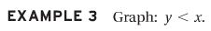
في كل مره يعطونك متراجحه .. تشيل اشارة المتراجحه وتحط بدالها يساوووي ف تصير كانها معادله
$$y=x$$
معنى المعادله هذي اذا كانت الواي مثلا = 4 يعني اكس = 4
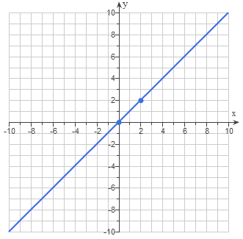
لاحظ الرسمه .. لماكانت الاكس = 2 برضو الواي = 2
ولما اكس = 8 برضو واي = 8
الان نبي نطلع منطقة الحل .. نرجع للصيغه الاصليه وهي ان الواي اصغر من الاكس
نختار أي نقطه وخلنا نختار مثلا $(-2,6)$
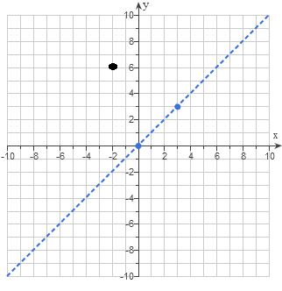
$6<-2$
6 اصغر من -2 ... طبعا هذي اجابه خاطئه .. يعني المنطقه العليا ليست منطقه الحل
نختار نقطه من الجهة الثانيه
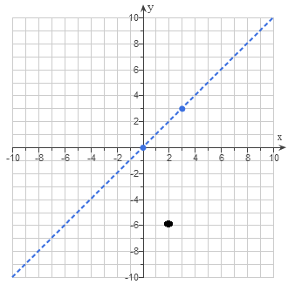
$$\left(2,-6\right)$$
برضو نرجع لصيغه الاصليه
$$-6<2$$
العباره معناها هل -6 اصغر من 2 ؟؟؟
نعم الاجابه صحيحه ... فنقوم بتضليل منطقه الحل .. معنى هذا ان جميع المنطقه الي ع اليمين تمثل حلول للمتراججه
المذكوره اعلاه
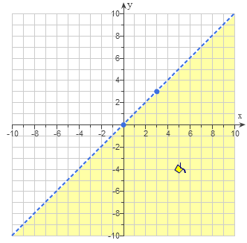
طبعا انا خليت الخط متقطع لان الاشاره كانت كذا $<$ لكن لو فيها مساواة مثل هذي يعني $≤$ كان خليت الخط متصل
برضو حتى لو كانت الاشاره $>$ بخليها بخط متقطع لكن لو كانت كذا $≥$ بتكون بخط متصل

مثل ماقلت قبل اشيل رمز المتراجحه واحط بداله =
$$8x+3y=24$$
بختار لي أي قيمه ل x ولنفرض انها = 0
$$8×0+3×y=24$$
$$3y=24$$
$$y=8$$
(0,8)
نختار نقطه اخرى
ولنفرض ان y=0
$$8x+3×0=24$$
$$8x=24$$
$$x=3$$
(3,0)
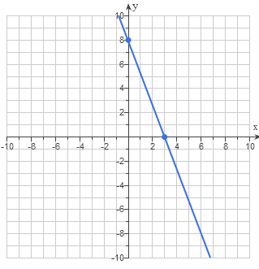
سوويتها بخط متقطع لانه الرمز $≥$
وعشان نعرف وين منطقه الحل .. نختار أي نقطه (1,2)
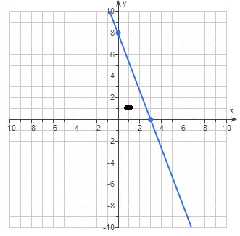
نعوض الان
$$8+6≥24$$
$$14≥24$$
العباره تقول ان 14 اكبر من او يساوي 24 ... طبعا الاجابه خطا لان 24 هي الاكبر
نختار نقطه ثانيه
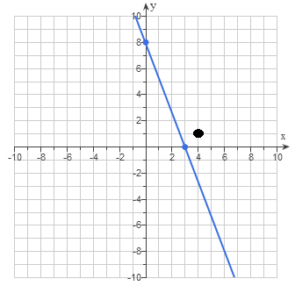
$$32+3≥24$$
$$35≥24$$
35 اكبر من او يساوي 24
الاجابه صحيحه .. فنروح و نضلل منطقه الحل ...يعني جميع المنطقه الي ع اليمين .. هي الي تمثل حلول المتراجحه
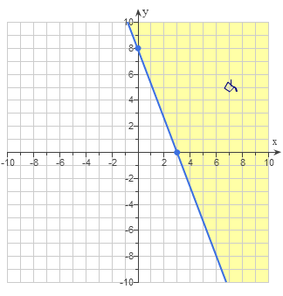
$$x=3$$
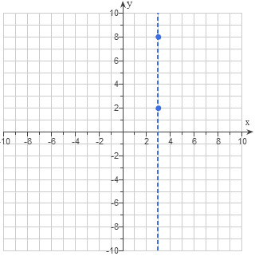
سويت الخط متقطع لانه الرمز في المسئله كذا $<$
الان نطلع منقطه الحل .. نختار أي نقطه مثلا (4,1)
فقط ناخذ الاحداثي السيني الي هو 4 لان المذكور بالمسئله هو اكس
$$4<3$$
العباره تقول 4 اصغر من 3 ... عباره خاطئه
نختار نقطه اخرى (1,1)
$$1<3$$
1 اصغر من 3 .. العباره صحيحه .. نقوم بتضليل منطقه الحل

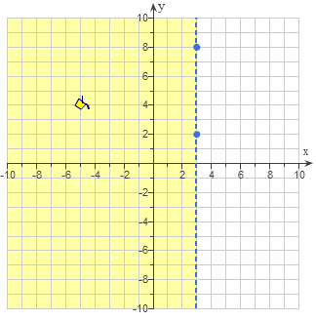
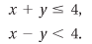

كل وحده من المعادلتين نمثلها على شبكة الاحداثيات
$$x+y=4$$
نختار x=0
Y=4
(0,4)
نختار y=0
X=4
(4,0)

نحل الثانيه
$$x-y=4$$
عندما x=0 y= -4 (0,-4)
وعندما y=0 x=4 (4,0)

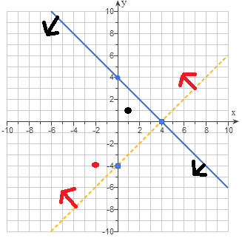
طبعا الي سويته هو اني اخترت نقطه للمتراجحه 1 الي هي (1,1) وطلعت منطقة الحل في جهتها شوف السهمين الي بلون الاسود هذا معناته ان المنطه كلها حل حلول للمتراجه رقم 1
ونفس الشي اخترت نقطه (-2,-4) للمتراجحه رقم 2 وطلعت تمثل المتراجحه
نشوف في وين يتقاطع الحلين .. يعني وين المنطقه المشتركه الي لو خذنا منها نقطه وعوضناها في المتراجحتين
طلعت حل لكلتا المتراجحتين
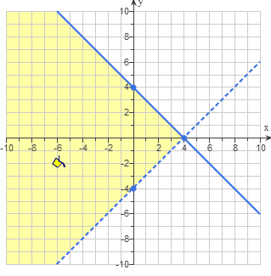
نفس الشي مع 3 متراجحات
نمسك كل متراجحه ونحولها لمعادله عاديه نختار لها اكس ونعوض عشان نطلع الواي وتمثل لنا نقطه
ونختار نقطه اخرى عشان نسوي مستقيم ونطبق نفس الشي على المتراجحتين الاخريتين
بعدين نشوف كل معادله وين منطقه حلها ونشوف أي منطقه يتقاطعون فيها المتراجحات الثلاث وتكون هي منطقه الحل
وتكون هي الجواب الصحيح
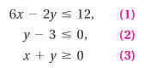

$$6x-2y=12$$
عندما اكس = 0 الواي = -6 (0,-6)
عندما الواي = 0 الاكس = 2 (2,0)
$$y-3=0$$
$$y=3$$
(0,3) (1,3)
$$x+y=0$$
عندما x=0 y=0 (0,0)
وعندما x=1 y=-1 (1,-1)
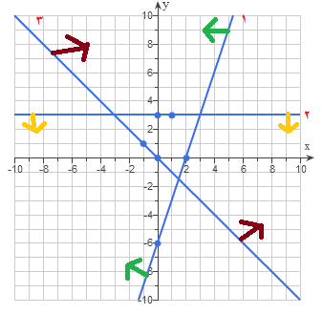
اخوووي بدل مااضلل المناطق واحوس الرسمه حطيت الاسهم عشان تعرف منطقه تضليل كل وحده من خلال الاسهم
وبدل مااحط السهم على طول الخط فقط احط لي سهمين من بدايه الخط لنهايته
في الاخير طلع انه المنطقه الي يتقاطعون فيها الثلاث متراجحات هي المنطقه الوسطه الي تشبه المثلث
